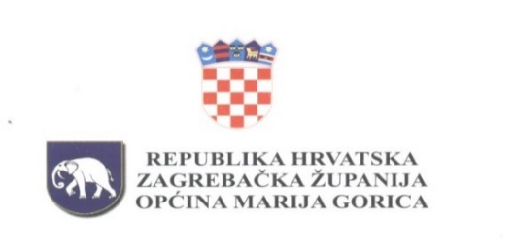

Na temelju članka 10. Zakona o proračunu (Narodne novine, broj 144/21), članka 31. Statuta Općine Marija Gorica (Službeni glasnik Općine Marija Gorica, broj 2/2021) i članka 60. Poslovnika Općinskog vijeća (Službeni glasnik Općine Marija Gorica, broj 124), Općinsko vijeće Općine Marija Gorica na svojoj 4. sjednici, održanoj 17. prosinca 2025. godine, donijelo je

O D L U K U
o II izmjeni i dopuni Proračuna Općine Marija Gorica za 2025. godinu

Članak 1.
U Odluci o proračunu Općine Marija Gorica za 2025. godinu i projekciji Proračuna za 2026. i 2027. godinu, članak 1. mijenja se i glasi : „Proračun Općine Marija Gorica za 2025. godinu sadrži:

- RAČUN PRIHODA I RASHODA | PLANIRANO | PROMJENA | NOVI IZNOS
Prihodi poslovanja (6) | 5.150.774,60 | -1.937.320,00 | 3.213.454,60
Prihodi od prodaje nefinancijske imovine (7) | 0,00 | 0,00 | 0,00
Rashodi poslovanja (3) | 1.790.247,27 | 116.605,00 | 1.906.852,27
Rashodi za nabavu nefinancijske imovine (4) | 5.541.783,69 | -3.822.925,00 | 1.718.858,69
RAZLIKA | -2.181.256,36 | 1.769.000,00 | -412.256,36

- RAČUN ZADUŽIVANJA /FINANCIRANJA | PLANIRANO | PROMJENA | NOVI IZNOS
Primici od financijske imovine i zaduživanja | 1.770.000,00 | -1.770.000,00 | 0,00
Izdaci za financijsku imovinu i otplate zajmova | 1.000,00 | -1.000,00 | 0,00
Neto zaduživanje/financiranje | 1.769.000,00 | -1.769.000,00 | 0,00

- RASPOLOŽIVA SREDSTVA IZ PRETHODNIH GODINA (VIŠAK PRIHODA I REZERVIRANJA) | PLANIRANO | PROMJENA | NOVI IZNOS
VIŠAK | 412.256,36 | 0,00 | 412.256,36

Članak 2.
Ostale odredbe ostaju nepromijenjene.

Članak 3.
Ova Odluka stupa na snagu prvog dana od dana objave u Službenom glasniku Općine Marija Gorica.

OPĆINSKO VIJEĆE
KLASA: 024-01/25-01/06
URBROJ: 238-19-01-25-21
Marija Gorica, 17. prosinca 2025.
PREDSJEDNIK
OPĆINSKOG VIJEĆA
Josip Žagmeštar

